Informe de Análisis de Siniestros Viales en la Ciudad Autónoma de Buenos Aires

Por: Willian Suárez.
Introducción.

El presente informe tiene como objetivo analizar los siniestros viales ocurridos en la Ciudad Autónoma de Buenos Aires desde el año 2016 hasta el año 2021. El análisis se basa en datos recopilados de fuentes oficiales y tiene como finalidad identificar patrones, tendencias y factores de riesgo asociados a los siniestros viales en la ciudad.

Metodología.
Para llevar a cabo este análisis, se recopilaron datos de los informes de accidentes de tránsito proporcionados por la Agencia Nacional de Seguridad Vial y la Policía de la Ciudad. Estos informes incluyen información sobre la ubicación, fecha, hora, tipo de vehículo involucrado, entre otros factores relevantes.

Análisis de Datos(generales).
En esta parte, realizamos algunos análisis generales y globales, para un primer acercamiento a los datos, estos resultados son con todos los datos del dataset, con el fin de contabilizar la información recopilada a través de los años,
A través del análisis de los datos, se identificaron las siguientes tendencias y patrones:
- Horarios de mayor incidencia: Los siniestros viales tienden a ser más frecuentes durante las horas pico de tráfico, especialmente entre las 6:00 a.m. y las 9:00 a.m., y entre las 6:00 p.m. y las 8:00 p.m.
- Tipos de vehículos involucrados: Los automóviles particulares representan la mayoría de los vehículos involucrados en los siniestros viales, seguidos por las transportes de pasajeros y los vehículos de carga.
- Las avenidas a través de los años se erigen como las arterias viales con mas casos de siniestros viales, con números muy por encima de otras arterias viales,
- El número de víctimas a través de los años, son comandados por motorizados, seguidos por peatones y autos.
- Las victimas son mayoritariamente ocupantes de motos, seguidos de peatones y autos respectivamente, estos datos son desde 2016 al 2021.
- En cuanto al género, el sexo masculino predomina en número de víctimas superando por un amplio margen al femenino.

Análisis de Datos(varios).
La sección de análisis varios, presenta algunos análisis agrupados que arrojan resultados, que pudieran servir para tener una visión mas amplia del problema.
- Recuento de víctimas por año, nos indica que hay una tendencia a la baja por año de los siniestros viales, con una leve alza en el último año.
- Recuento de victimas por mes, este recuento es general, es decir los meses de todos años, esto permite tener un recuento para revisar os meses por año con mas incidencia en siniestros viales.
- Recuento de víctimas por comunas, recuento general para tener una visión de la comuna donde se registraron mas siniestros viales, las comunas son según www.argentina.gob.ar/caba/comunas : Se trata de unidades descentralizadas de gestión política y administrativa que, en algunos casos, abarcan más de un barrio. Tienen competencias exclusivas y concurrentes con el Gobierno de la Ciudad.

Análisis de Datos(por espacios de tiempo).
Se analizan los datos por espacios de tiempo definidos, esto para saber la evolución de los siniestros viales y sus posibles causas a través de ese espacio de tiempo en particular, puede usarse como referencia para establecer estrategias de prevención.
- Análisis de victimas por sexo detallado por años, aunque predomina el sexo masculino en algunos años se incrementa las victimas femeninas, los datos sin clasificar(SD), son muy pocos, lo que refleja buena recolección de datos.
- Análisis de víctimas por mes de los años 2020 y 2021 respectivamente, aumento de victimas en casi todos los meses a excepción del mes de diciembre(12) del año 2021 con respecto al 2020.
- Los roles de conductor y peatón son los mas afectados por siniestros viales en los años 2020 y 2021, con un incremento en conductor en el año 2021 con respecto al anterior y un leve descenso en peatones año 2021 con respecto del anterior.
- Las víctimas del año 2020 son en orden peatones, motociclistas y ocupantes de autos, del año 2021 los números son similares solo los motociclistas pasaron al primer lugar, luego peatones y automovilistas.
- Las victimas en moto por año, muestran tendencia a la baja con excepción del año 2021 donde tiene un incremento importante.
- Víctimas en autos por año estable en los tres últimos años, solo un incremento importante en 2017.
- Víctimas peatones por año, estable en los tres últimos años, con un incremento anterior a esos tres años concretamente en el año 2018.
- Víctimas ciclistas con tendencia al alza en los dos últimos años.
- Víctimas por tipo de calle, la avenida se presenta como el tipo de calle con mas victimas, este registra un incremento en 2021 con respecto al año anterior.

Conclusiones.
Basándonos en el análisis de los datos, se pueden extraer las siguientes conclusiones:
- Es necesario implementar medidas para reducir la velocidad en las zonas de mayor incidencia de siniestros viales, como la instalación de radares y la implementación de límites de velocidad más estrictos.
- Se deben promover campañas de concientización sobre la importancia de no utilizar dispositivos móviles mientras se conduce y de respetar las señales de tránsito.
- Es fundamental fortalecer los controles de alcoholemia y drogas, así como aumentar las sanciones para aquellos conductores que conduzcan bajo los efectos de estas sustancias.

Recomendaciones.
En base a las conclusiones obtenidas, se sugiere tomar las siguientes medidas:
- Incrementar la presencia policial en las zonas de mayor incidencia de siniestros viales.
- Establecer programas de educación vial en las escuelas y comunidades para concientizar sobre las normas de tránsito y fomentar conductas seguras.
- Mejorar la infraestructura vial, incluyendo la señalización y el diseño de las calles, para reducir los riesgos de siniestros viales.

Limitaciones.
Es importante tener en cuenta las siguientes limitaciones en este análisis:
- Los datos utilizados se basan en los informes de accidentes de tránsito, por lo que pueden existir casos no reportados o mal reportados.
- No se tuvieron en cuenta otros factores socioeconómicos o demográficos que podrían influir en los siniestros viales.
- Este análisis se centra únicamente en la Ciudad Autónoma de Buenos Aires y no incluye otras áreas metropolitanas o regiones del país.

Galería de Gráficos.
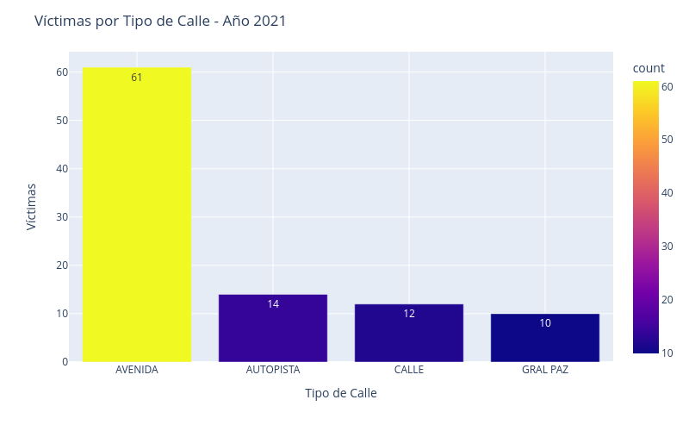
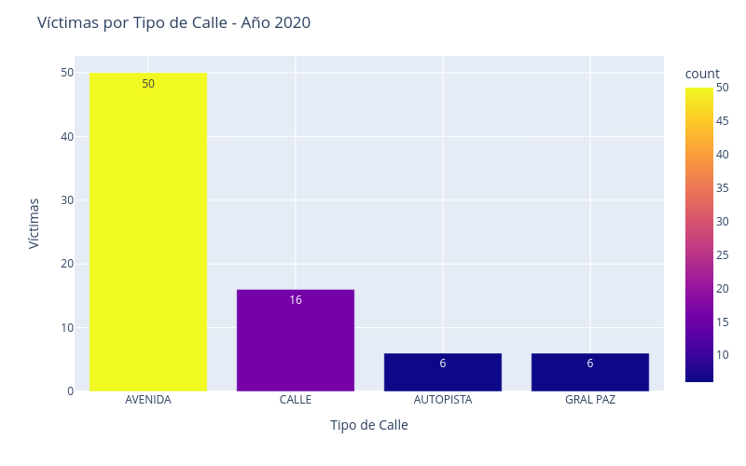

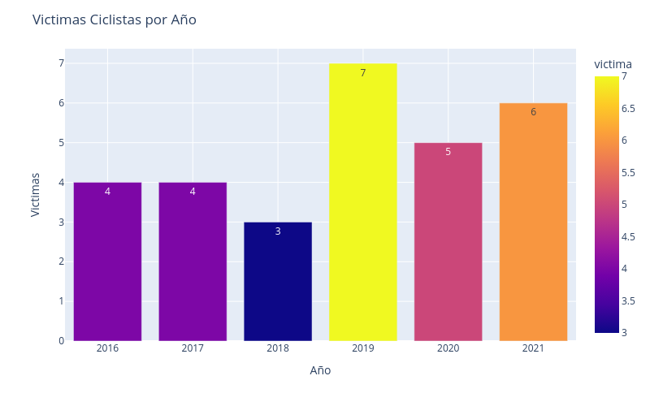
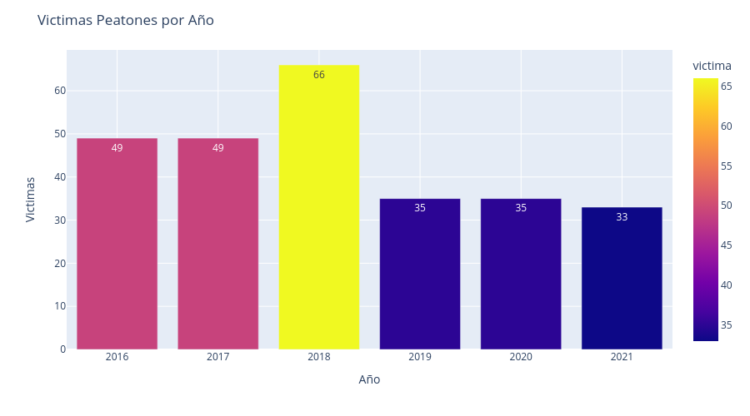

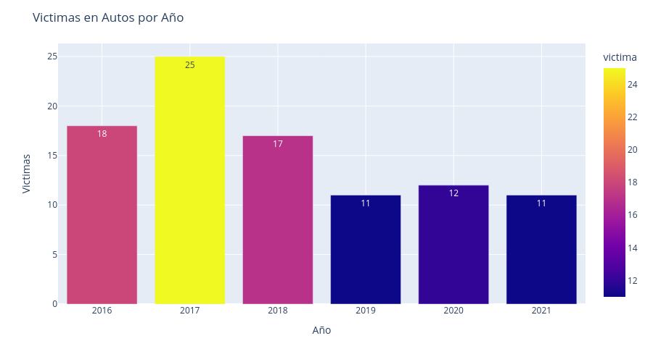
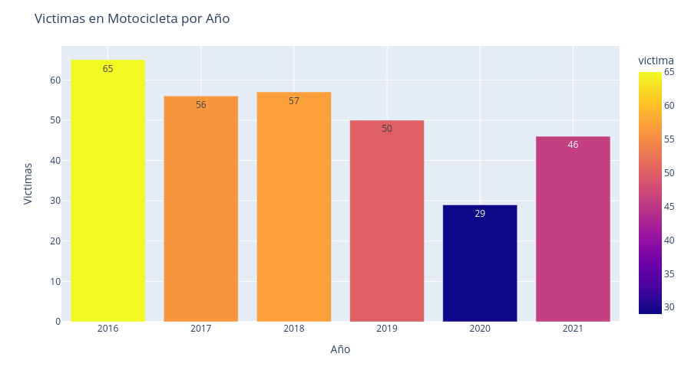
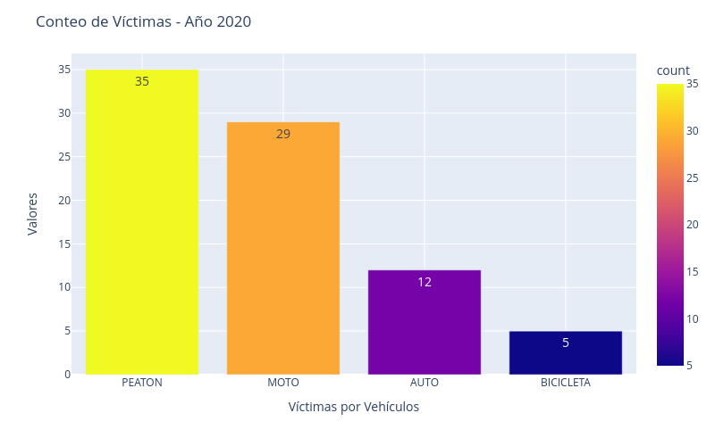

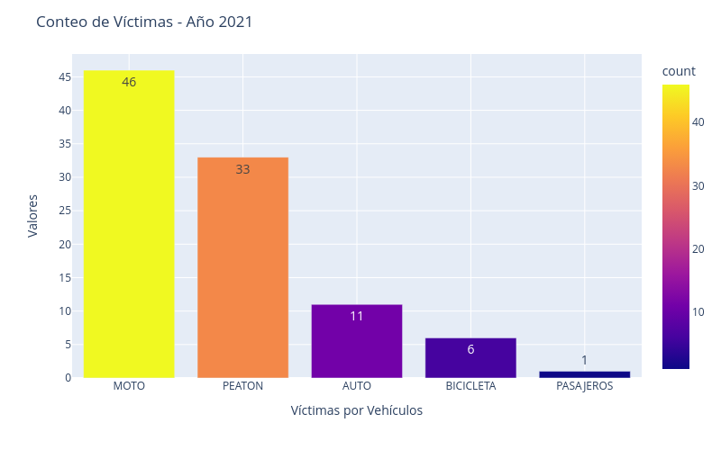

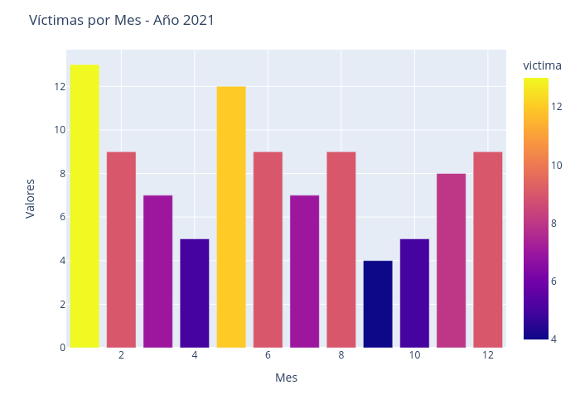
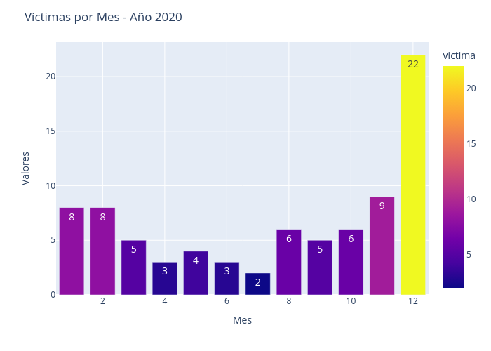
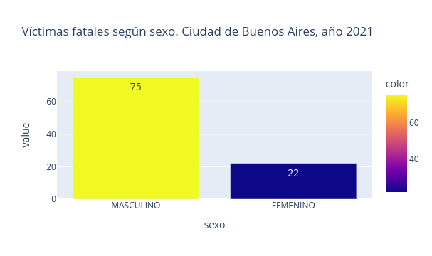

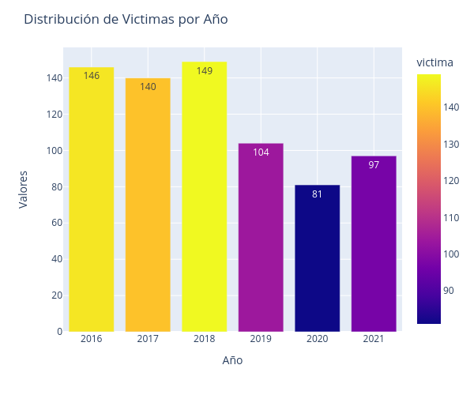

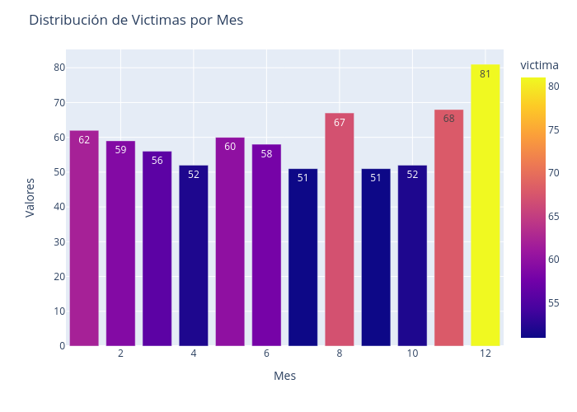

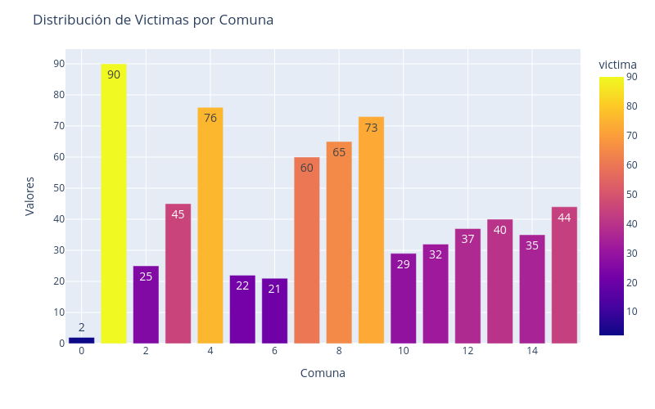

Referencias.
- Buenos Aires Data
- Notas Homicidios Siniestro Vial
- Accidentes Viales Cercanos a las Ciclovias
- Censo Argentina

